

Breisach - September 2016

PRESSE INFO

Kinderzimmer-Kollektion LOTTA

Lustige Motive in frechen Farben
Bunt, frech, und verspielt sind die Motive der Kinderkollektion LOTTA – genauso wie Kinder es lieben.
Hier gibt es immer etwas zu entdecken, ob lustige Tiere vom Bauernhof oder farbenfrohe und lebhafte Eulen. Ein pfiffiges Auto-Motiv dürfte die Herzen der Jungen höher schlagen lassen. Burgen, Ponys und Prinzessinnen verzücken dagegen die kleinen Mädchen und laden zum Träumen und Spielen ein.
Ergänzt werden die heiteren Muster durch frische Unistrukturen sowie einem Pünktchen-Motiv. Ein weiteres Design spielt plakativ mit Farbstreifen und schlängelt diese lustig an der Wand entlang. Eine Kollektion, die Spaß macht und gute Laune versprüht.

Laufzeit: 2018 | Material: Papierpräge-Tapete | Inhalt: 38 Tapeten

www.erismann.de
Zeichen Fließtext (inkl. Leerzeichen): 649

KONTAKT:

Erismann & Cie. GmbH - Hafenstraße 19 - 79206 Breisach
Silvia Reddmann - Leitung PR/Online Marketing
Fon: +49 7667 909-186 * Fax: +49 7667 909-270 * Mobil +49 151 649 616 16
silvia.reddmann@erismann.de * presse@erismann.de * www.erismann.de

Bildmaterial:
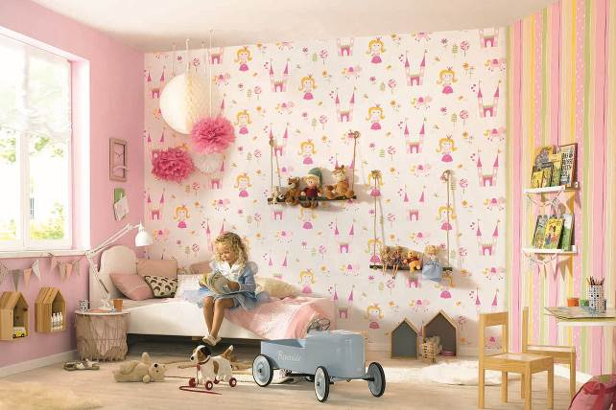
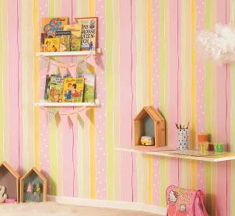
Erismann-Kollektion LOTTA / für zuckersüße Mädchen-Träume

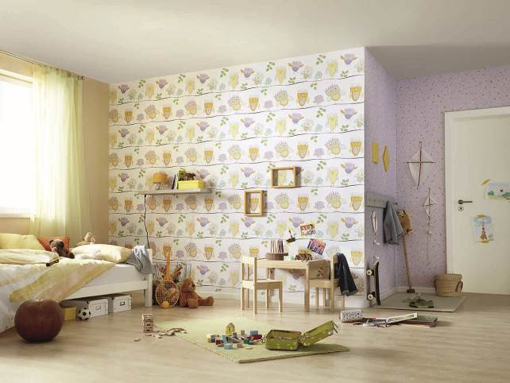
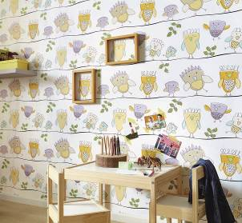
Erismann-Kollektion LOTTA / Lustiges Eulen-Motiv

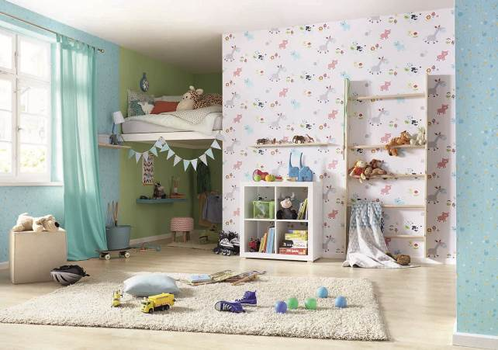
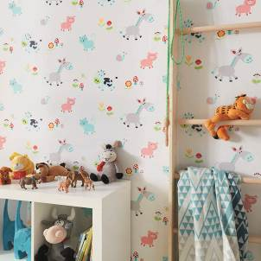
Erismann-Kollektion LOTTA / Bunte Tiere vom Bauernhof

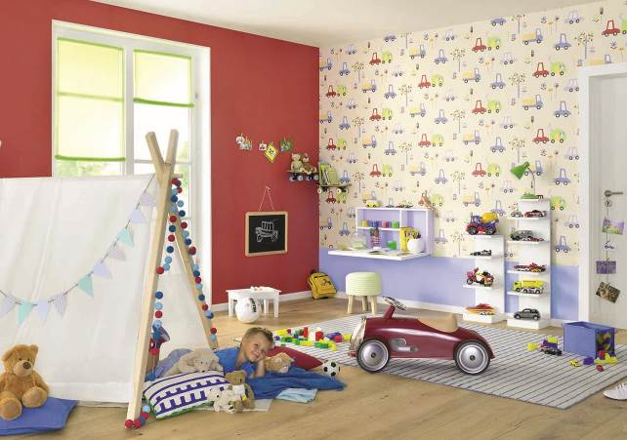
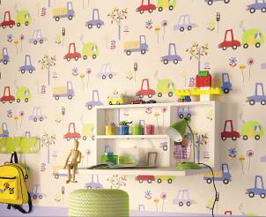
Erismann-Kollektion LOTTA / Brrrrmmmmm.

Foto: Erismann & Cie. GmbH

